LAPORAN PRAKTIKUM

PEMROGRAMAN TERSTRUKTUR

PRAKTIKUM III

KELAS B



Disusun Oleh:

Nama: Afisindika Fadhilah H. Putri

NIM: 175090800111011

Hari/Tanggal Praktikum: Selasa, 23 April 2019

LABORATURIUM KOMPUTASI

JURUSAN FISIKA

FAKULTAS MATEMATIKA DAN ILMU PENGETAHUAN ALAM

UMIVERSITAS BRAWIJAYA

2019

# Kode Program

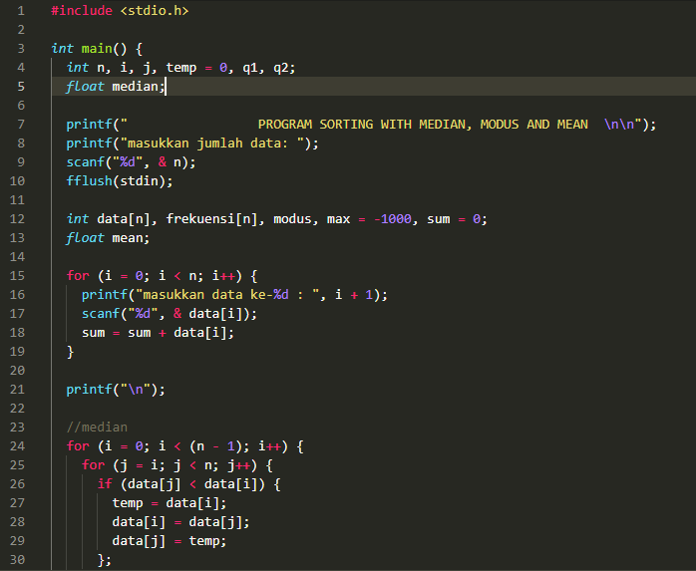

Gambar 1.Kode Program.

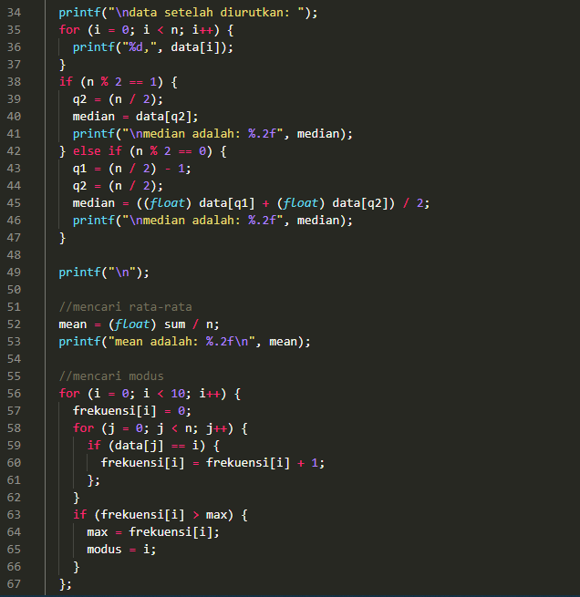

Gambar 2.Kode Program.

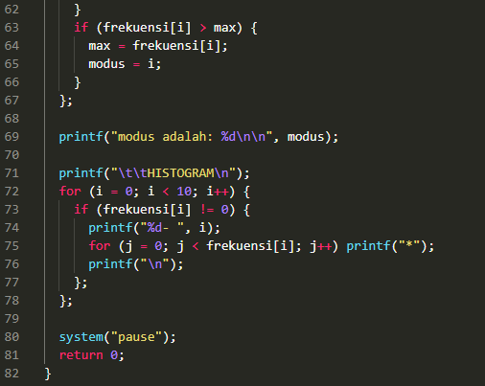

Gambar 3.Kode Program.

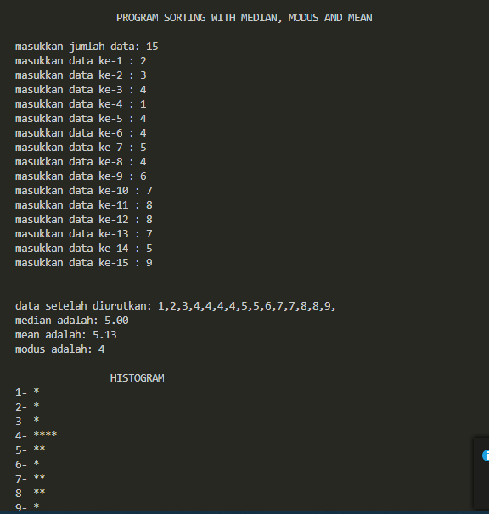

Gambar 4. Hasil output program dari kode program 1.

**Penjelasan**

Praktikum kali ini praktikan membuat kode untuk mengurutkan banyak bilangan (data) dan menyatakan mean, modus, dan median dari data yang diinputkan. Pendeklarasian variabel yang dibutuhkan dalam kode dan mendeklarasikan median dalam *float*. Dalam program ini dapat menginput manual jumlah data yang akan dimasukkan. Dibuat loop yang berisikan jumlah data diteruskan dengan kode untuk menentukan median. Dalam kode untuk median juga terdapat fungsi pertukaran untuk mengurutkan data input. Setelah kode untuk penentuan median, dilanjut dengan kode untuk mencari mean. Program ini cukup mudah hanya dengan menjumlah semua data dan dibagi dengan banyaknya data yang diiputkan. Program dilanjutkan dengan penentuan modus. Dalam kode penentuan modus berisi nested loop yang berisikan data frekuensi[i] dan frekuensi[j]. dalam kode ini akan mencari persamaan data. Sehingga data dengan nilai yang sama akan terkelompokkan sehingga pada akhirnya banyaknya data yang bernilai sama akan dibandingkan dengan banyaknya data dengan nilai yang lain. Data yang banyak sebagai modus dari data yang diinputkan. Selanjutnya ada kode untuk memperlihatkan histogram dari data yang diinputkan. Histogram ini berisi banyaknya data pada masing-masing nilai dan dilambangkan dengan *.